Nama: Fadhil Andriawan
NIM: 053497355
Prodi: Sistem Informasi

Pertanyaan:
Memenuhi harapan dan kebutuhan generasi muda khususnya Gen Z merupakan 2 hal penting untuk MEMPERTAHANKAN SUSTAINABILITY BUSINESS.
Salah satu hal penting yang harus diperhatikan oleh pengusaha adalah menemukan PELUANG.
Jika Anda adalah seorang entrepreneur identifikasikanlah peluang usaha yang saat ini masih terbuka dengan target sasaran generasi Z .

Jawaban:
Latar belakang
Dalam memenuhi harapan dan kebutuhan generasi muda seperti generasi Z, terdapat banyak tantangan yang dihadapi. Generasi Z sendiri merupakan generasi yang ada di era revolusi industri 4.0 (Kristyowati, Y. 2021). Sehingga hal ini menjadikan karakteristik dari generasi Z sangat berbeda dengan generasi yang lain.
Akses terhadap teknologi, gadget dan informasi menjadi ciri generasi Z yang sangat kuat. Bahkan di era digital saat ini, generasi Z menjadi ketergantungan pada internet seperti dalam kegiatan sehari hari di bidang transportasi seperti gojek, grab, lalu bidang kesehatan seperti halodoc, dan lain-lain.
Sehingga hal ini menjadikan peluang usaha terhadap generasi Z harus mengikuti karakteristik generasi Z seperti, multi-tasking, teknologi, terbuka, audio-visual, kreatif, invoatif, kritis serta kolaboratis.
Rumusan masalah
Peluang usaha yang terbuka dengan target sasaran generasi Z.

Pembahasan
Peluang usaha seperti menjual melalui toko online, menjadi food blogger, menjadi pekerja online lepas waktu (freelance), menjadi selebriti di media sosial atau menghasilkan uang dari Youtube bisa menjadi peluang kita sebagai wirausaha.
Berdasarkan karakteristik yang sudah dijelaskan sebelumnya, saya lebih memilih untuk mencari peluang dari berjualan toko online ataupun membuat video kursus online atau dengan menggunakan media sosial sebagai media pembelajaran.
Penggunaan platform digital seperti e-commerce dapat memperluas market place hingga ke pasar nasional maupun internasional, kemudian bisa menurunkan biaya distribusi, pencarian informasi hingga biaya pembuatan (Widagdo, B, P. 2016). Berdasarkan data dari Kementrian Komunikasi dan Informasi tahun 2014, nilai transaksi online di Indonesia mencapai hingga 150 triliun rupiah. Sehingga hal ini menjadi alasan utama dalam melihat peluang sebagai wirausaha.
Sebagai contoh pembuatan website tersendiri seperti Zalora, adanya platform toko online seperti ini dapat meningkatkan kepercayaan dan menyeseuaikan dengan perilaku konsumen. Kemudahan untuk memesan onlline juga menjadi faktor yang berhasil meningkatkan penjualan.
Sumber: zalora.co.id
Sehingga menurut saya berjualan di toko online bisa menjadi peluang dalam mengembangkan usaha. Melihat dari perkembangan teknologi digital dan penggunaan e-commerce yang sangat masif. Pertama saya akan melihat pasar yang memiliki peluang untuk usaha baru dan ramai. Kemudian untuk penjualan awal, menggunakan platform online yang sudah ada seperti Shopee, Tokopedia, dll. Jika produk sudah berkembang lebih besar, maka bisa dijadikan website baru seperti pembuatan website tersendiri seperti Zalora.
Penggunaan platform seperti web ekspor untuk permulaan juga bisa mempermudah UMKM dalam mengembangkan usaha.
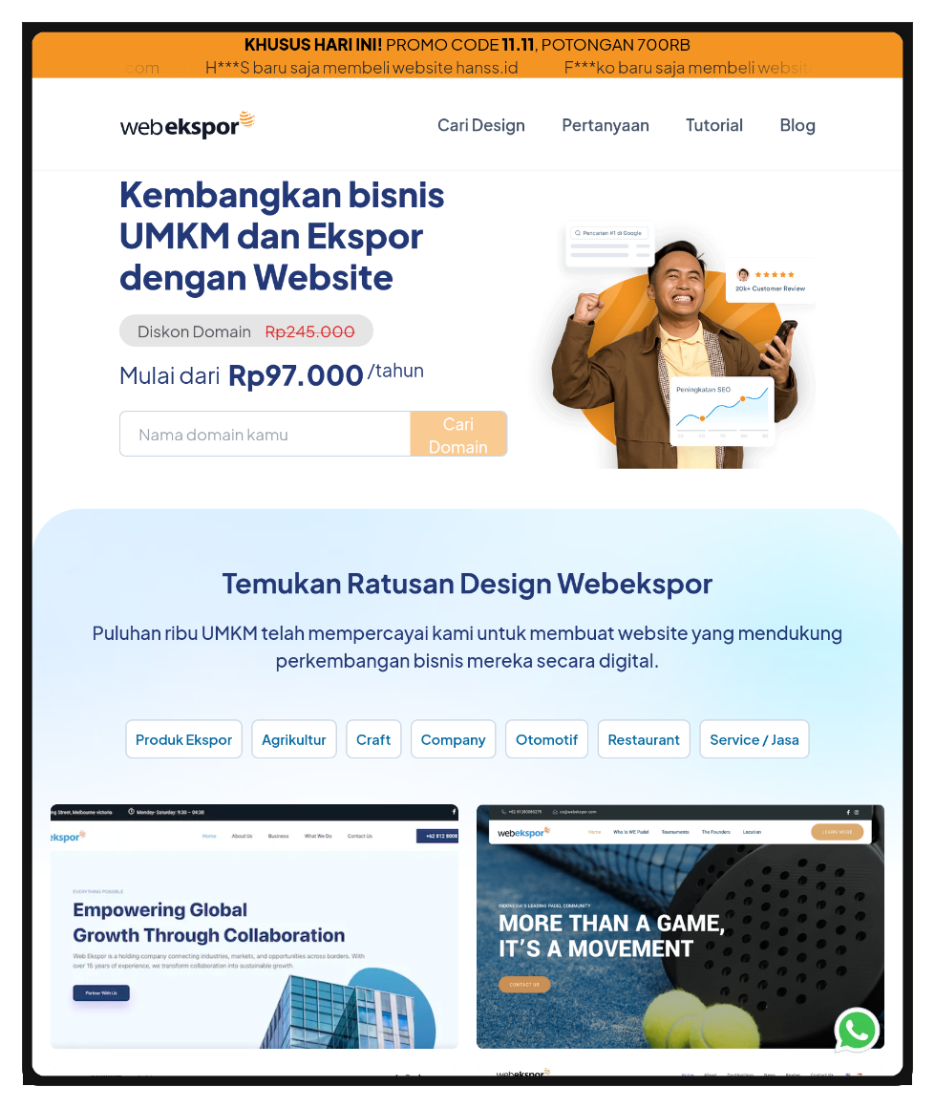Sumber: webekspor.com
Kemudian pembuatan video online atau kursus online juga bisa menjadi peluang usaha yang mentargetkan generasi Z. Kemudahan dalam akses informasi, video yang bersifat kreatif, inovatif dapat menarik minat generasi Z. Saya melihat ini sebagai peluang karena sesuai dengan karakteristik dari generasi Z.
Sebagai contoh pembuatan platform kursus online seperti WPU Course yang didirikan oleh Pak Sandhika Galih, atau Dicoding sangat mempermudah siapapun untuk mendapatkan akses pembelajaran yang spesifik tentang dunia teknologi informasi.
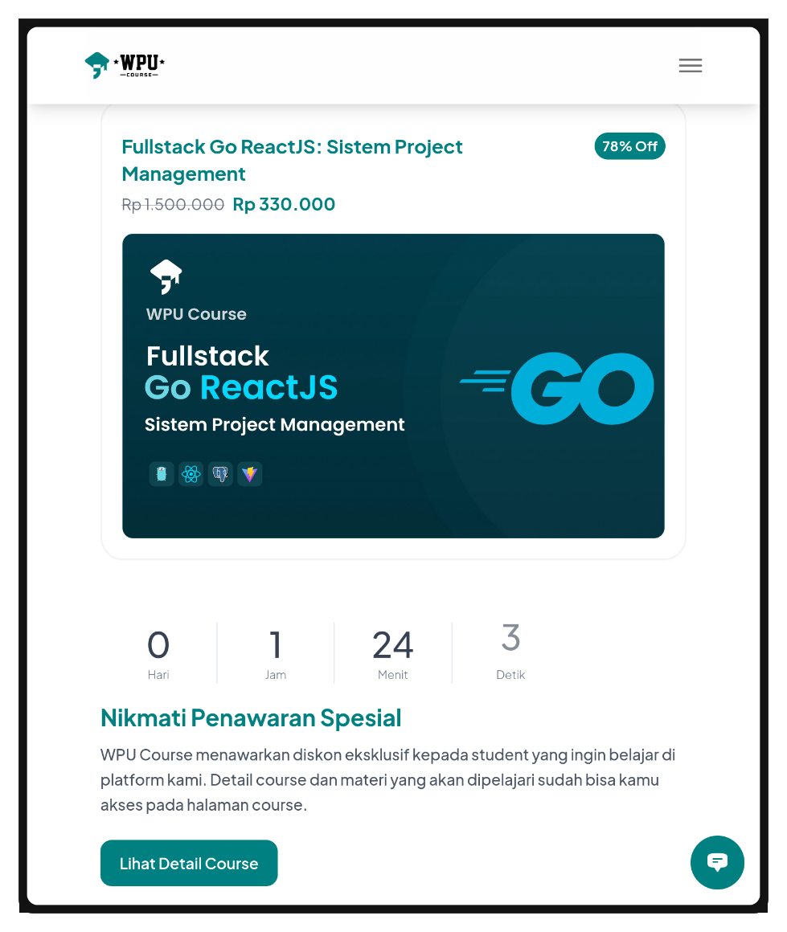Sumber: https://wpucourse.id/
Dalam praktiknya, jika saya mencari peluang usaha yang menarik minat generasi Z, saya akan membuat video konsisten tentang topik tertentu, sebagai contoh teknologi. Kemudian mengembangkan channel atau sosial media. Setelah jumlah pengikut semakin banyak, dan banyak orang tertarik dengan konten kita yang dikemas dengan baik, maka ini membuka peluang seperti pembuatan konten digital ataupun kelas digital.
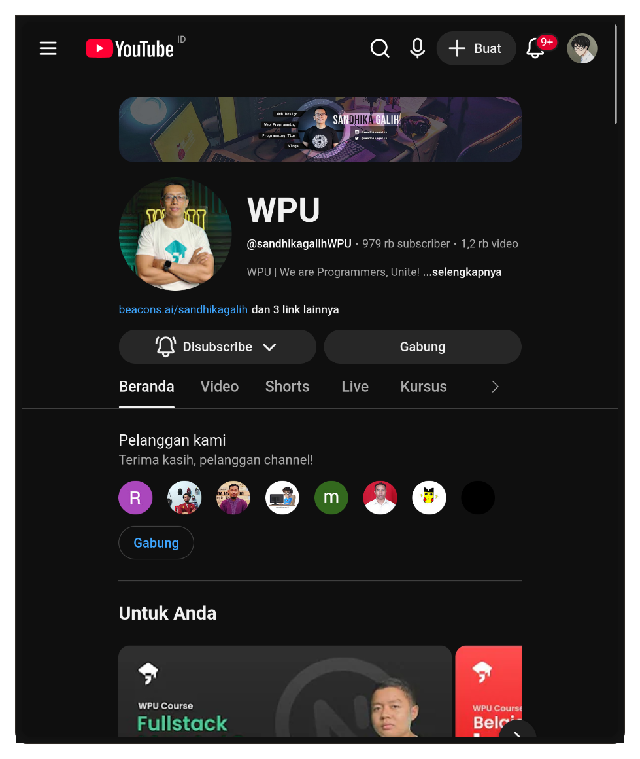Youtube channel Sandhika Galih: https://www.youtube.com/webprogrammingunpas
Kesimpulan
Peluang untuk membuka usaha baru di era digital seperti ini sangat tidak terbatas. Apalagi mayoritas dari penggunanya adalah generasi Z yang tumbuh di era revolusi Industri 4.0. Mereka memiliki ketergantungan terhadap internet. Sehingga hal ini bisa membuka peluang lebih terhadap wirausaha. Seperti halnya Gojek, Grab, Tokopedia yang memanfaatkan kondisi ini untuk menarik minat generasi Z.

Penugasan:
Berdasarkan peluang usaha yang telah Anda identifikasi pada soal 1, lakukan analisis terhadap usaha tersebut terkait dengan segmen pasar dan target pasar yang dapat dilayanin usaha tersebut. Susunlah sebuah value proposition canvas dari ide usaha tersebut. Jawaban disusun dalam bentuk ulasan yang terdiri atas 250 hingga 350 kata dan satu gambar value proposition canvas.

Jawaban:
Pendahuluan
Value Proposition Canvas merupakan alat dalam membantu memastikan suatu produk atau layanan diposisikan sebagai nilai dan kebutuhan pelanggan. Value proposistion canvas digunakan jika wirausaha ingin melakukan perbaikan terhadap produk atau layanan yang sudah ada, atau ingin mengembangkan suatu produk baru.
Template Value Proposition Canvas ada dua, yaitu Value Map dan Customer Profile. Pada bagian Customer Profile, terdiri dari Gains, Customer jobs, dan Pains. Sedangkan pada Value Map terdiri dari Gain creators, Pain relievers, serta Product & services.
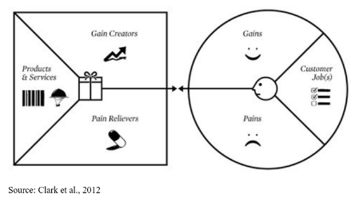Sumber: Pokoma, J et al. 2015
Pembahasan
Berdasarkan template tersebut, jika diterapkan terhadap jawaban dari pertanyaan 1 maka VPC nya adalah sebagai berikut.
Customer Profile terhadap generasi Z:
Customer jobs, atau keinginan customer yaitu akses yang mudah dan cepat, bisa diakses kapan saja dan dimana saja. Praktis, kreatif, innovatif.
Pains, rasa sakit atau masalah yang dihindari generasi Z adalah kesulitan dalam mengakses layanan produk atau jasa.
Gains, keuntungan yang diharapkan adalah akses yang serba mudah dan cepat, bisa diakses kapan saja dan dimana saya. Produk atau jasa yang memiliki nilai kreatif, innovatif.
Value Map:
Product and services, yaitu terdiri dari platform jualan online sendiri atau seperti e-commerce, sosial media untuk berbagi informasi seperti konten digital dan penjualan.
Pain relievers, melalu platform online yang terkenal seperti Tokopedia, Shopee, maupun sosial media seperti Youtube.
Gain creators, pembuatan konten digital yang bisa diakses kapan saja dan dimana saja, pembuatan video yang menarik, inovatif dan kreatif.
Kesimpulan
Dalam menargetkan usaha terhadap generasi Z, analisa menggunakan template Value Proposition Canvas menjadi sangat penting. Dimana menempatkan generasi Z yang terbiasa dengan akses digital, menghargai kreativitas dan inovasi menjadi fokus utama dan menyesuaikan roposisi nilai agar selaras dengan “jobs”, “pains”, dan “gains” mereka. Dengan cara ini, usaha dapat secara spesifik memetakan apa yang mereka butuh lakukan (customer jobs), hambatan atau frustrasi yang mereka hadapi (pains), serta keuntungan yang mereka harapkan (gains).
Sumber referensi
Kristyowati, Y. (2021). Generasi “Z” dan strategi melayaninya. Ambassadors: Jurnal Teologi Dan Pendidikan Kristiani, 2(1), 23-34.
Widagdo, P. B. (2016). Perkembangan electronic commerce (e-commerce) di Indonesia. Researchgate Article.
Saputri, M. E. (2016). Pengaruh perilaku konsumen terhadap pembelian online produk fashion pada Zalora Indonesia. Jurnal Sosioteknologi, 15(2), 291-297.
Pokorná, J., Pilař, L., Balcarová, T., & Sergeeva, I. (2015). Value proposition canvas: identification of pains, gains and customer jobs at farmers' markets. AGRIS on-line Papers in Economics and Informatics, 7(4), 123-130.
Tunjungsari, H, K., Ginting, G. (2022). Kewirausahaan di Era Digital. Universitas Terbuka.

